Les

sons 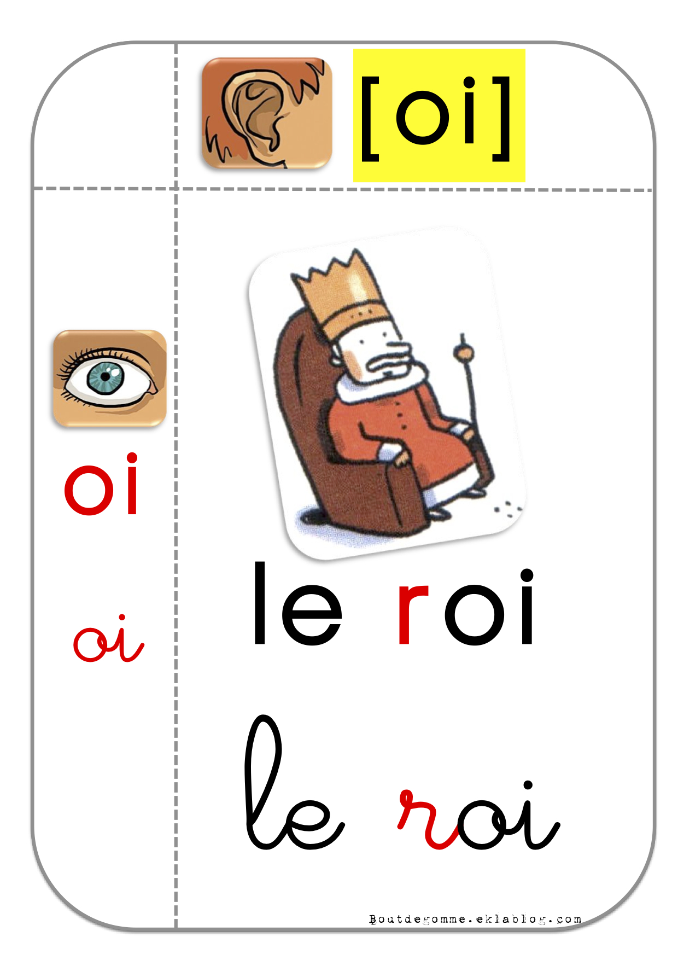

Bout de gomme



CE1